武汉纺织大学

毕业设计(论文)

专业：软件工程
学号：1804230807
姓名：乔泽堃

武汉纺织大学
计算机与人工智能学院
2021年7月1日
摘 要
当今时代，科学技术迅猛发展，网络在日常生活中得到了越来越广泛的应用。在讲求效率的今天，人们想在越来越短的时间内购买到自己想要的手机，但是手机有多种多样的款式，各式各样的类型，这给人们在购买手机的过程中带来了很大的麻烦，所以网上购买手机成为一种趋势。手机销售网站的开发给人们带来的巨大的方便，可以让他们在任何地方轻松的购买到自己心仪的手机，不但省时而且省力。让消费者与广大的手机厂商紧密的联合在一起，大大提高了手机流通率。网站还有许多的优点如：成本低，消费者检索快捷方便和地域限制少等。
本‌系统开发采用WBE技术和B/S核心架构作为基本开发支撑，使用JAVA作为开发语言，后台数据库管理采用MySQL。系统结构包含前台操作界面和后台数据库管理两部分。系统设计采用三层架构，实现了用户注册、登录、以及对手机进行预览和查询、对手机购买通过购物车实现等功能。
关键词：手机销售；J2EE；SSM框架；MVC架构

Design and Implementation of Mobile Website Based on Java Web

Abstract
In today's era, science and technology are developing rapidly, and the network has become more and more widely used in daily life. Today, when it comes to efficiency, people want to buy the mobile phone they want in a shorter period of time, but the mobile phone has a variety of styles and various types, which gives people the opportunity to buy mobile phones. It is a big trouble, so buying mobile phones online has become a trend. The development of mobile phone sales websites has brought great convenience to people, allowing them to easily purchase their favorite mobile phones anywhere, saving time and effort. Let consumers and the vast number of mobile phone manufacturers closely together, greatly improving the mobile phone circulation rate. The website also has many advantages such as low cost, quick and convenient consumer search and less geographical restrictions.
This system development uses WBE technology and B/S core architecture as the basic development support, using JAVA as the development language, and back-end database management using MySQL. The system structure consists of two parts: the front-end operation interface and the back-end database management. The system design adopts a three-tier architecture, which enables users to register, log in, and preview and query the mobile phone, and purchase the mobile phone through the shopping cart.
Keywords: mobile phone sales; J2EE; SSM framework; MVC architec
目录
Abstract 3
1绪论 5
1.1 课题背景、研究目的和意义 5
1.1.1 课题的背景 5
1.1.2 目的及意义 5
1.2 国内外研究现状 5
2开发平台和关键技术 7
2.1 Eclipse简介 7
2.2 Spring框架 7
2.3 Spring MVC框架 8
2.4 Mybatis框架 9
2.5本章小结 11
3系统设计 11
3.1 系统架构设计 11
3.2 系统模块划分设计 12
3.3 数据库的设计 13
3.3.1数据库的概念设计 13
3.3.2 数据表的逻辑设计 13
3.4 本章小结 15
4系统实现 16
4.1 前台网站实现 16
4.1.1 手机销售网站首页界面 16
4.1.2 用户注册界面 17
4.1.3 用户登录界面 17
4.1.4 个人资料修改界面 18
4.1.5 手机详细信息界面 18
4.1.6 购物车界面 19
4.1.7 订单界面 20
4.1.8 查找商品界面 20
4.1.9 用户中心界面 21
4.2后台网站实现 22
4.2.1 管理员登录界面 22
4.1.9 手机商城后台管理界面 22
5.总结与展望 23
参考文献 23

1绪论

1.1 课题背景、研究目的和意义

课题的背景
当今时代，手机已经不再是一种单一功能的通信设备，而是一种集支付、视频、办公于一体的智能终端。手机越来越强大的功能使得它成为人们日常生活中必不可少的一部分。近年以来，随着手机行业的快速发展，各大厂商生产制造出各式各样的手机。所以如何购买到一款合适的手机是人们在日常生活中遇到的又一个麻烦。如今快递行业十分发达，网上购物也越来越方便。消费者希望能在最短时间在从购买手机到拿到手机，所以开发一个手机销售网站显得十分重要，也一定会带来巨大的价值。

目的及意义
当今社会，各行各业的竞争十分激烈。工作效率和质量的提高是每个商家将要面临和必须解决的重要问题。有了《手机销售网站》就不需要消费者去实体店去观看需要购买的手机，而只需要在家中电脑输入想要购买手机的信息，就可全方位的了解手机的详细信息。
《手机销售网站》不但大大减少了人力和物力，而且降低了成本，更是突破了时空限制。使得购买手机可以在任何时间和地点进行，实现了全天营业，不需要导购员。同时，更容易开拓全球市场，对推动手机走向国际化有深远的意义。

1.2 国内外研究现状
电子商务作为一种商业模式，已经渗入到各行各业当中。随着近些年以来大数据、云计算以及人工智能的发展，使得电商行业也得到了迅猛的发展。联合国公布的最新数据显示，目前全球网络用户已达39亿人，已经超过全球总人口的一半。根据Statista 的数据，2018年全球电子商务用户数量为2.585亿人，普及率为78.8%，预计到2023年将达到80.4%。这无疑为电子商务的发展提供了更大的市场空间。eMarketer估计，2019年全球零售电子商务销售额将达到3.563万亿美元。而手机行业是当今世界最具有国际竞争力的行业之一。所以网上售卖手机成为世界各国发展电子商务的首选。而我国虽然各大手机厂商有自己独家的手机销售网站，由于现今手机种类繁多，性能和价格不等，这为消费者在购买手机时造成很大的困扰。所以开发一个销售各种各样类型手机的网站势在必行。这将为购买手机的消费者带来极大的方便。

2开发平台和关键技术

基于WEB的手机销售网站开发的关键技术采用的是SSM框架，SSM框架是Spring、Spring MVC、MyBatis三个框架的缩写，是目前比较主流的Java EE企业级框架，适合于搭建各种大型的企业级应用系统，开发平台采用Eclpise工具，后台数据库选用MySQL存储数据信息。

2.1 Eclipse简介
Eclipse是一个基于开放源码的Java的规模化开发平台。这只是一个框架和一套服务来创建一个包含组件的开发环境。Eclipse是一个基于开放源代码的Java扩展开发平台。就其本身而言，它只是一个基础设施和一套服务，以创建一个包含组件的开发环境。这是迄今为止最受欢迎的Java编程工具。对于开放源平台，任何人都可以下载源代码eclipse，并开发自己的基于此功能的插件。此外，eclipse提供了强大的代码支持功能，可以帮助软件开发人员确保自动添加代码，API请求，代码修改等一个功能，可以提高代码写作的效率。该网站还提供各种版本的开发平台，如Windows、Linux、Solaris和其他操作系统，以满足不同用户的需要。

2.2 Spring框架
Spring是一个多层次，轻量级的JavaSE / EE全周期开源环境，由Rod Johnson使用IoC（控制反转）和AOP（面向切面编程）组织和开发，以AOP和IOC为核心，它使用基本的JavaBeans来完成以前只能通过EJB（Enterprise Java Bean）实现的工作，取代了膨胀，低效的EJB开发模型。 Spring专注于Java EE解决方案的应用层，它在表示层提供Spring MVC和Struts环境的集成功能，并可以在业务逻辑层管理事务，日记条目等;在持久层，可以集成Mybatis，Hibernate，JdbcTemplate等技术。因此，我们可以说Spring是开发企业应用程序的通用选择。虽然Spring包括表现级别，业务逻辑级别和持久级别，但他不想替换现有的结构，而是以高度的开放性与他们进行无缝整合。 Spring使用分层架构，其中包含一系列功能元素，分为20个模块，这些模块大体分为Core Container、Data Access/Integration、Web、AOP、Instrumentation、Messaging和Test，如图1-1所示。
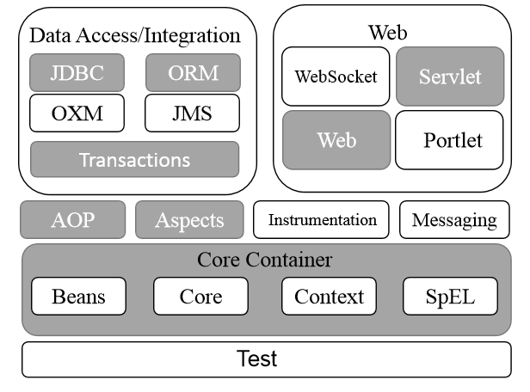
图1-1 Spring的体系结构

2.3 Spring MVC框架
Spring MVC是Spring提供的一个实现了Web MVC设计模式的轻量级Web框架。它是Spring框架的一部分，可以方便地利用Spring所提供的其他功能，并且灵活性强，易于与其他框架集成。它还提供一个前端控制器DispatchServlet，使开发人员无须额外开发控制器对象。它支持JSP、Velocity和FreeMarker等视图技术。Spring MVC的工作原理如图1-2所示。
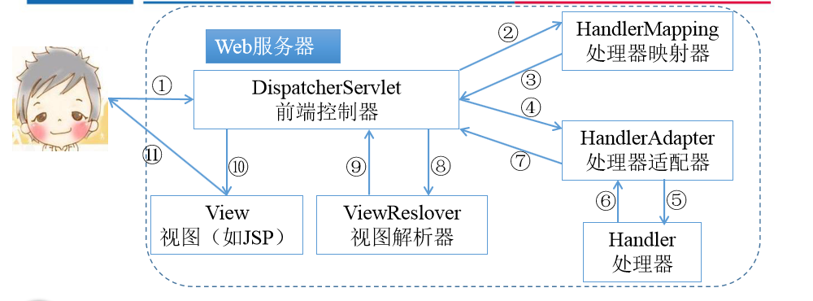
图1-2 Spring MVC的工作原理
Spring MVC程序的完整执行流程如下：
（1）用户通过客户端向服务器发送请求，并且Spring MVC DispatchServlet前端控制器拦截该请求。
（2）在DispatchServlet拦截请求之后，它调用HandlerMapping处理器处理程序。
（3）处理器的显示模块根据请求URL查找特定处理器，生成处理器对象和拦截器处理器（如果存在，则生成），并将其返回到DispatchServlet。
（4）DispatchServlet将选择适当的HandlerAdapter（处理器适配器），返回信息。
（5）HandlerAdapter将调用并执行Handler（处理器），这里的处理器属于Controller类，写在程序中，也称为内部控制器
（6）控制器完成执行后，它将返回一个ModelAndView对象，该对象将包含视图的名称或包含模型和视图的名称。
（7）HandlerAdapter在DispatchServlet中返回一个ModelAndView对象。
（8）DispatchServlet将根据ModelAndView对象选择合适的ViewReslover。
（9）ViewReslover解析后，它会将指定的View返回给DispatchServlet。
（10）DispatchServlet显示视图（即，在视图中填充模型数据）。
（11）视图渲染结果会返回给客户端浏览器显示。

2.4 Mybatis框架
MybatisMybatis（以前称为iBatis）是一种持久层结构，支持常见的SQL查询，存储过程和高级映射，它消除了几乎所有JDBC代码和参数的手动调优，并使用简单的XML或注释检索结果集。接口映射和Java POJO（Plain Old Java Object）到数据库条目的配置和原始映射，以便Java开发人员可以使用面向对象的编程思想来处理数据库。 MyBatis框架也称为ORM框架（对象/关系映射）。所谓的ORM是一种消除面向对象和关系数据库中数据类型不匹配的技术，它可以自动描述Java应用程序中关系数据库的对象，描述Java对象和数据库表之间的映射关系。ORM框架的工作原理如图1-3所示。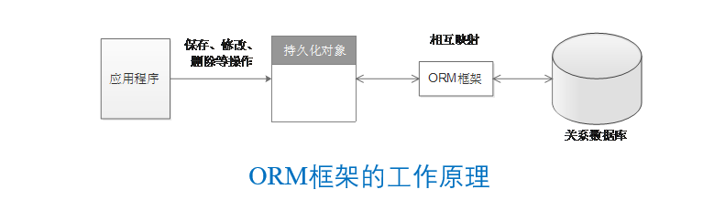
图1-3 ORM框架的工作原理
Mybatis的工作原理如图1-4所示。
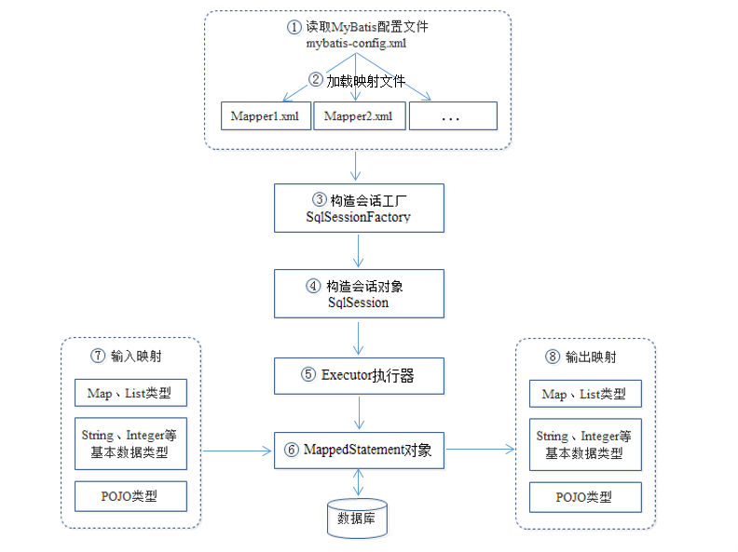
图1-4 Mybatis框架执行流程图

2.5本章小结
本章主要介绍了开发基于WEB的手机销售网站的关键技术，采用Spring、SpringMVC、MyBatis三个企业级框架进行开发，后台采用MYSQL数据库存放数据信息。

3系统设计
为了使基于WEB手机销售网站具有较强的健壮性和扩展性，在设计本系统时首先从系统的总体架构设计进行分析，其次介绍了系统的功能模块划分图，最后介绍了系统的数据库设计。在系统功能模块划分以及数据表的设计方面，前期进行了大量的调研分析，了解手机商城的现状，了解需要完善的地方，着眼于未来的发展，在此基础上明确其真实性，并进行系统可行性分析设计。

3.1 系统架构设计
开发基于WEB手机销售网站的系统架构，采用三层架构体系，视图层，业务逻辑层，数据库访问层，开发技术使用Sping、SpringMVC、MyBatis三大企业级框架。系统功能模块结构图如下图4-1所示，视图层主要是提供可视化界面，主要负责内容的展现与用户的交互操作。它位于系统最外层，离用户最近，给与用户最直接的体验。业务逻辑层通过数据库访问层的服务，从而为视图层提供服务，业务逻辑层在数据交换中起到承上启下的作用，是连接用户表示层和数据库访问层的桥梁。
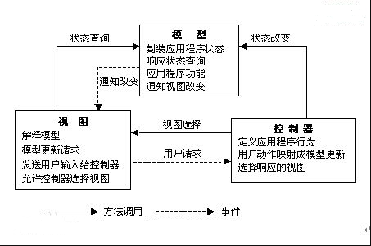
图4-1 MVC架构图

3.2 系统模块划分设计
根据前面对基于WEB手机销售网站的分析，该系统主要分为两个子系统，一个是基于管理员操作的服务器端的子系统，主要包含用户管理以及授权操作，商家管理，车辆信息管理等模块；另一个子系统是基于前端用户操作的前台子系统，主要实现前端用户浏览信息，汽车的租赁操作。该系统的功能模块图如图 3-2所示：
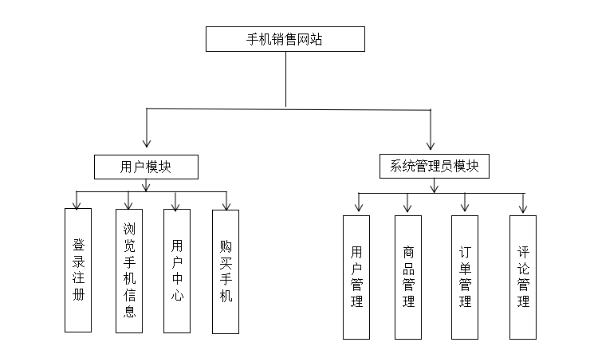
图3-2 系统功能模块图

3.3 数据库的设计

3.3.1数据库的概念设计
概念模型即反映企业各组织信息需要的数据库概念结构，它不依赖于具体的计算机系统 和DBMS.设计概念模型的过程称为“概念设计。”
概念模型必须具备：
1.充足的语义表达能力。能表达用户的各种需求，用户的各种需求，包括描述现实世界中各种对象及其复杂的联系，及用户对数据对象的处理要求等。
2.易于交流和理解。概念模型是DBA、应用系统开发人员和用户之间的主要交流工具。
3.易于变动。概念模型要能灵活地加以改变，以反映用户需求和环境的变化。
概念设计的策略和主要步骤：
自顶向下：首先定义全局概念结构的框架，再做逐步细化。
自底向上：首先定义每一局部应用的概念结构，然后按一定的规则把它们集成，从而得到全局概念结构。
由里向外：首先定义最重要的核心结构，再逐渐向外扩充。
混合策略：混合策略是所自顶向下和自底向上结合起来折方法，它先自顶向下设计一个概念结构的框架 ，然后以它为骨架再自底向上设计局部概念结构，并把他们集成。
采取自底向上策略时数据库概念设计的主要步骤：
进行数据抽象，设计局部概念模式。
将局部概念模式综合成全局概念模式
进行评审改进。

3.3.2 数据表的逻辑设计
数据表是数据库中非常重要的对象，是其他对象的基础。 根据信息的分类，数据库可能包含许多数据表。如果没有数据表，则讨论关键字，主键，索引等也就毫无疑义。在数据库系统中，可以查看数据库中的所有数据表格表。修改表的定义和创建数据表等是数据库中非常重要的对象，是其他对象的基础。
本系统主要涉及的表主要包含如表3-1到表3-5所示：
3-1 手机商品表(goods)
字段含义 | 字段名 | 类型 | 长度 | 是否主键 | 是否外键
手机编号 | goods_Id | int | 11 | 是
手机名字 | goods_Name | varchar | 255
手机价格 | goods_Price | double | default
手机库存 | goods_Num | int | 11
手机类别 | goods_Type | int | 11 |  | 是
手机内存 | goods_Memory | int | 11 |  | 是
手机颜色 | goods_Color | varchar | 255
手机图片 | goods_Img | varchar | 50
手机状态 | goods_State | int | 11
手机描述 | goods_Desc | varchar | 255

表3-2 订单表(order)
字段含义 | 字段名 | 类型 | 长度 | 是否主键 | 是否外键
订单编号 | order_Id | varchar | 255 | 是
订单用户编号 | order_User | int | 11 |  | 是
订单日期 | order_Date | date | default
订单价格 | order_Price | double | 10，0
订单状态 | order_State | int | 11
订单用户名字 | order_UserName | varchar | 20
订单手机号 | Order_Phone | varchar | 20
订单地址 | order_Address | varchar | 100
订单快递单号 | goods_ExpressNo | varchar | 20

表3-3 购物车表(cart)
字段含义 | 字段名 | 类型 | 长度 | 是否主键 | 是否外键
购物车编号 | cart_Id | int | 11 | 是
商品编号 | cart_Goods | varchar | 255 |  | 是
商品数量 | cart_Num | varchar | 255
商品价格 | cart_Price | varchar | 20
购物车用户 | cart_User | varchar | 255 |  | 是

表3-4 管理员表(admins)
字段含义 | 字段名 | 类型 | 长度 | 是否主键 | 是否外键
管理员编号 | admin_Id | int | 11 | 是
管理员昵称 | admin_Name | varchar | 255
管理员密码 | admin_Pass | varchar | 255

表3-5 用户表(users)
字段含义 | 字段名 | 类型 | 长度 | 是否主键 | 是否外键
用户编号 | user_Id | int | 11 | 是
用户昵称 | user_Name | varchar | 255
用户密码 | user_Pass | varchar | 255
用户手机号 | user_Phone | varchar | 20
用户邮箱 | user_Email | varchar | 255
用户状态 | user_State | int | 11
用户头像图片 | user_Img | varchar | 50

3.4 本章小结
本章重点论述了开发基于WEB的手机销售网站的架构设计、功能模块划分以及数据表的设计与建立。

4系统实现
本章主要介绍基于WEB手机销售网站的设计，通过本章的界面设计得出系统目标的描述，从而在编码阶段可以把这个描述直接用程序实现出来。

4.1 前台网站实现

4.1.1 手机销售网站首页界面
基于WEB手机销售网站部署成功后，访问首页主页面，界面显示如下图5-1所示，
最上部包含三个部分：网站标题、搜索框和菜单。搜索框部分是为了方便用户的查询操作，用户可以在搜索框中输入手机的名称，或选择手机的品牌等查询条件，系统自动根据用户选择的条件进行查询，然后将匹配条件的手机信息，显示出来，为用户提供了按条件匹配的查询操作，方便用户的访问；菜单部分就是一系列的超链接，用户在未登录时看到的是“登录”和“注册”链接；在登录后看到的是“用户中心”、“购物车”、“个人资料修改”、“注销登录”超链接，以及当前用户名称。左侧部分主要显示手机的品牌分类，用户可以点击相关品牌，系统自动将该品牌下的所有手机信息显示出来。
右侧上部是一个轮播图，轮播显示手机网站最新款的手机或最新的活动。右侧下部就是手机商城所有的手机信息，按品牌将他们显示出来。
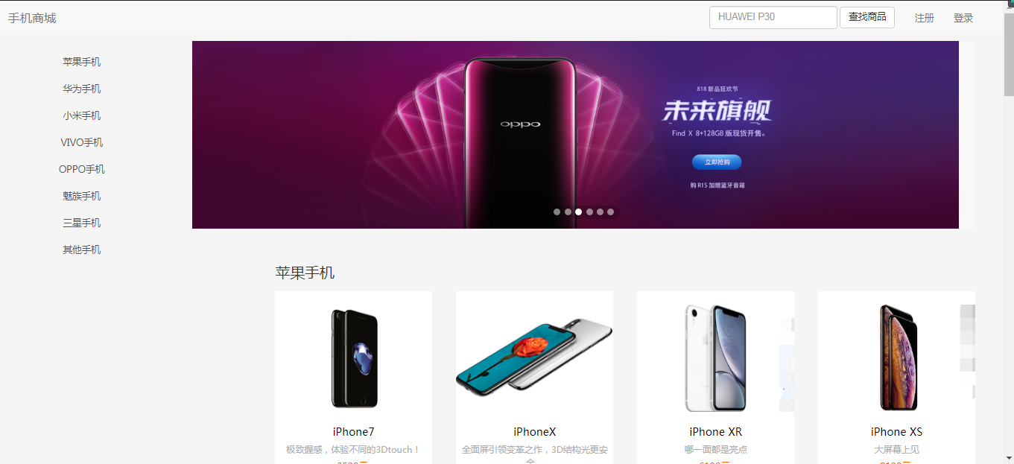
图4-1 手机销售网站系统首页界面

4.1.2 用户注册界面
用户浏览手机信息，如果需要购买手机，必须先要注册为该网站的用户。注册界面如下图4-2所示，用户需要在个人用户注册界面用户名、密码、确认密码、手机号和邮箱号等信息，然后点击注册按钮系统首先校验注册信息的有效性。如果注册的邮箱已经存在，则系统自动提示此邮箱已注册，不能在使用；密码校验，注册页面中两次输入的密码必须一致，如果不一致系统自动提示密码输入不正确，请重新输入。系统检查完用户注册的有效性后，自动将个人信息保存到后台数据库。
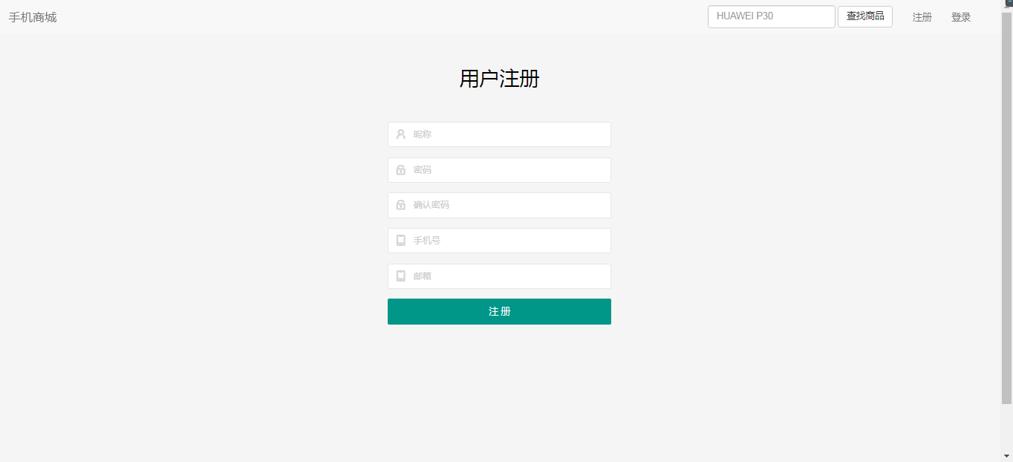
图4-2 用户注册界面

4.1.3 用户登录界面
用户登录界面如下图4-3所示，用户需要在个人用户登录界面输入用户名和密码，然后点击登录按钮，系统自动校验用户输入的合法性。账号输入完毕后，系统采用异步操作验证该账号是否存在，如果不存在，输入账号的文本框后面自动提示该账号不存在，请重新输入。信息的有效性校验完后，点击登录按钮，系统自动连接后台数据库访问登录用户的合法性，如果输入的账号或密码不正确，系统自动提示用户名或密码不正确，请重新输入。
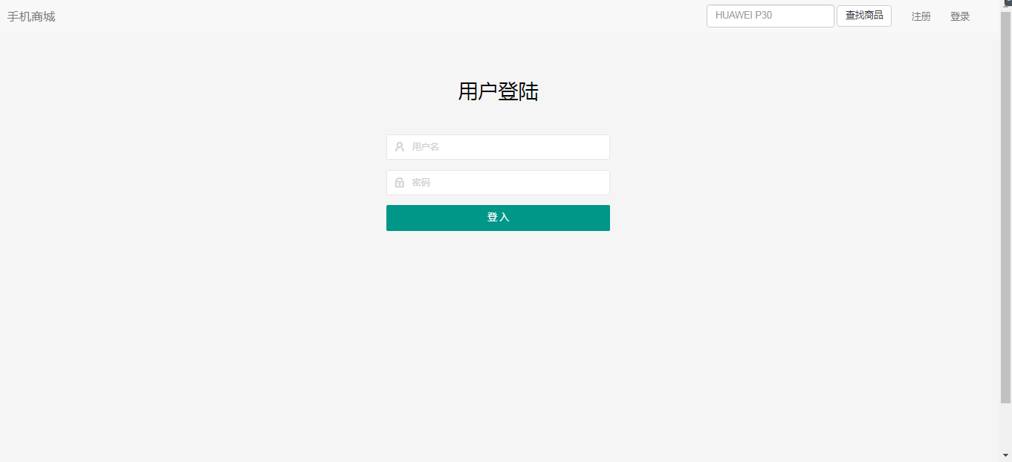
图4-3 会员登录界面

4.1.4 个人资料修改界面
系统登录成功后，点击登录的用户名下拉框中的个人资料修改，系统自动跳转到个人资料修改界面，如下图4-4所示，在这个界面中用户可以查看自己的个人信息，如果需要维护个人资料，点击界面中的修改或重置进行相应的操作，就可以改变个人信息；也可以通过该界面更换用户头像。
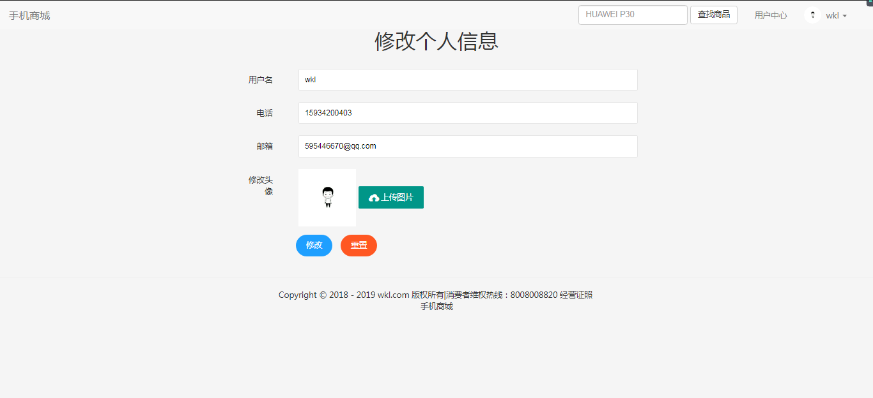
图4-4 个人资料修改界面

4.1.5 手机详细信息界面
用户登录成功后，浏览手机信息。如果想要了解某一款手机，就点击该手机，系统会跳转到手机详情页面。手机详情页面如下图4-5所示。该页面会展示手机的价格、手机图片、手机颜色、手机的具体描述，如果喜欢该款手机，用户可以将其添加到收藏中心或购物车中心。在添加到购物车中心时还可以选择要添加的手机数量。在界面下方会显示其他购买该款手机的用户对该款手机的详细评价。
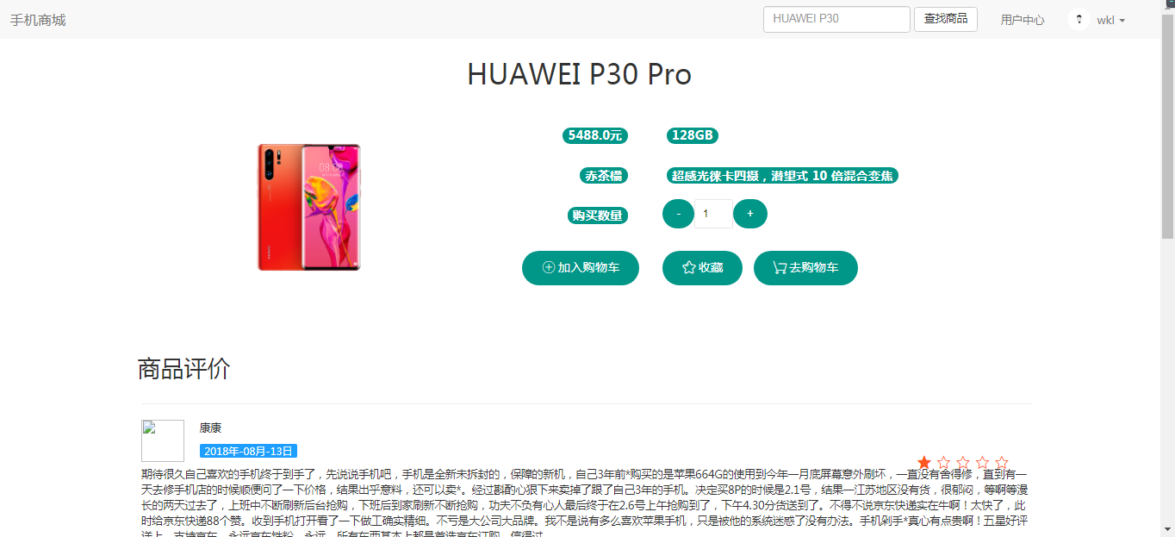
图4-5 手机详情界面

4.1.6 购物车界面
在手机详细页面，给出数量，然后点击“添加到购物车”就可以把图书添加到购物车中。点击去往购物车或点击首部购物车超链接，就会跳转到购物车界面，购物车界面会显示购物车中所有条目，每个条目会显示商品图、商品名称、商品单价、商品数量以及商品总价。对于想要购买的手机勾选购买框，点击确认购买就可跳转到结算页面。对于不想再继续购买的手机，可点击删除按钮，将该款手机从购物车中删除。如图4-6所示。
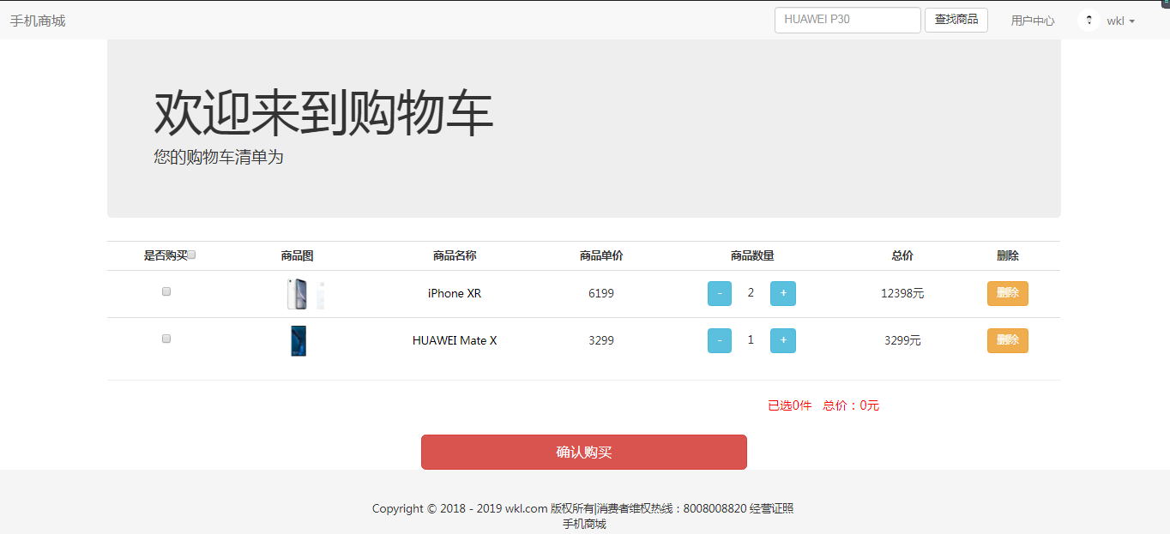
图4-6 购物车界面

4.1.7 订单界面
在订单界面，订单的状态分为5种：未付款状态。当订单刚刚生成时，就是1状态；已付款状态，但未发货。当订单刚刚支付之后，就是2状态；已发货，但用户未确认收货。当订单刚刚发货之后，就是3状态；交易成功。当订单确认收货之后，就是4状态；已完成。当用户对当前订单评价之后，就是5状态。一旦订单为5状态后，就不能再改变状态。如图4-7所示。
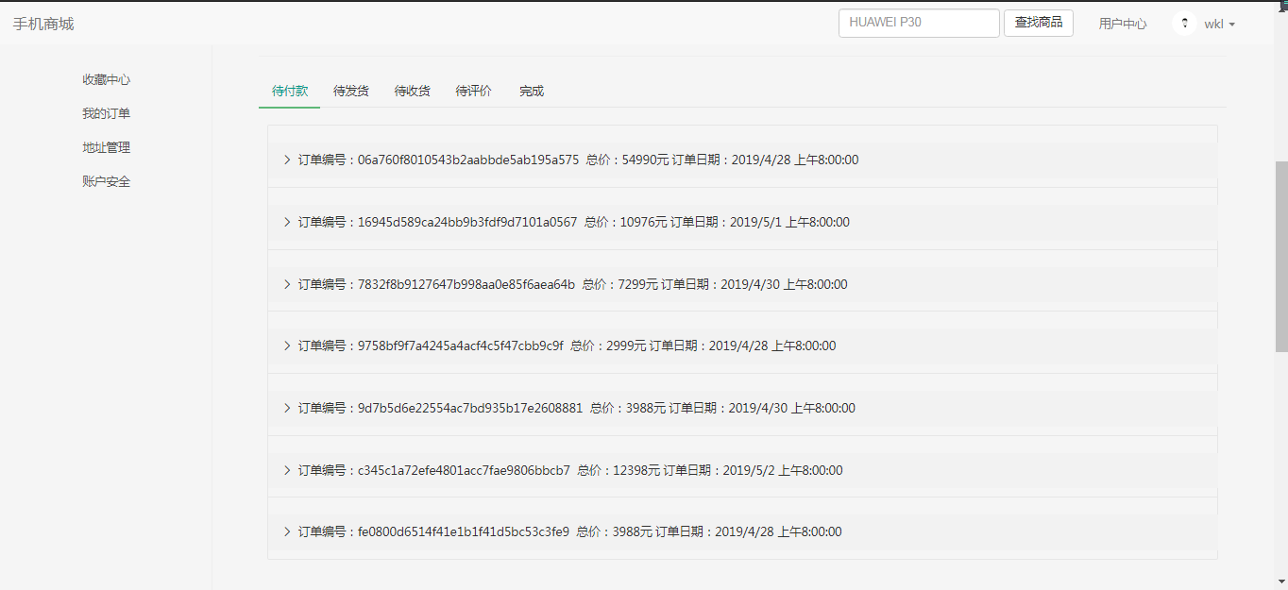
图4-7 订单界面

4.1.8 查找商品界面
在该界面中，搜索框部分是为了方便用户的查询操作，用户可以在搜索框中输入手机的名称，或选择手机的品牌等查询条件，系统自动根据用户选择的条件进行查询，然后将匹配条件的手机信息，显示出来，为用户提供了按条件匹配的查询操作，方便用户的访问；
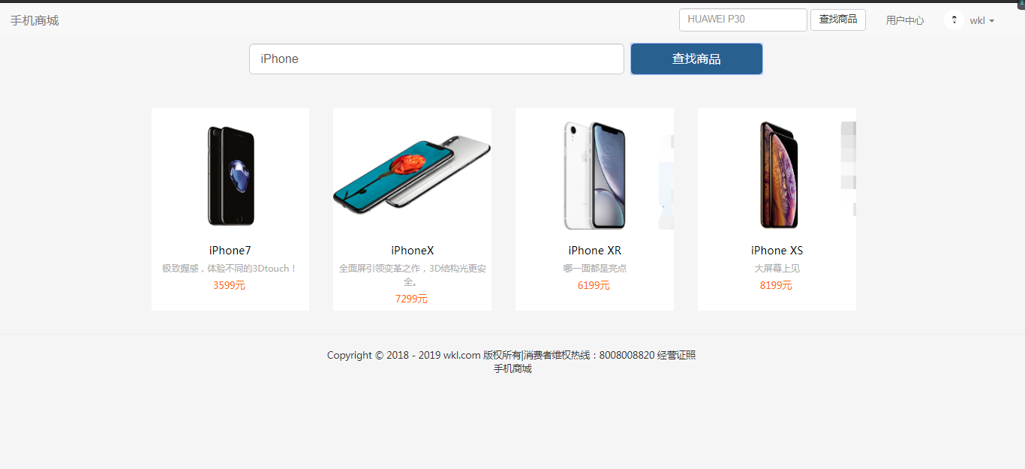
图4-8 查找商品界面

4.1.9 用户中心界面
在该界面中，有四个小模块。收藏中心：用户可以将喜欢的手机放入该中心，对于已经收藏的手机可以将其添加到购物车或取消收藏；订单中心：包含一系列的订单功能；
地址管理：可以对收货地址进行管理，添加地址或对已经添加的地址进行修改；账户安全：可以对当前登录用户的登录密码进行修改。如图4-9所示。
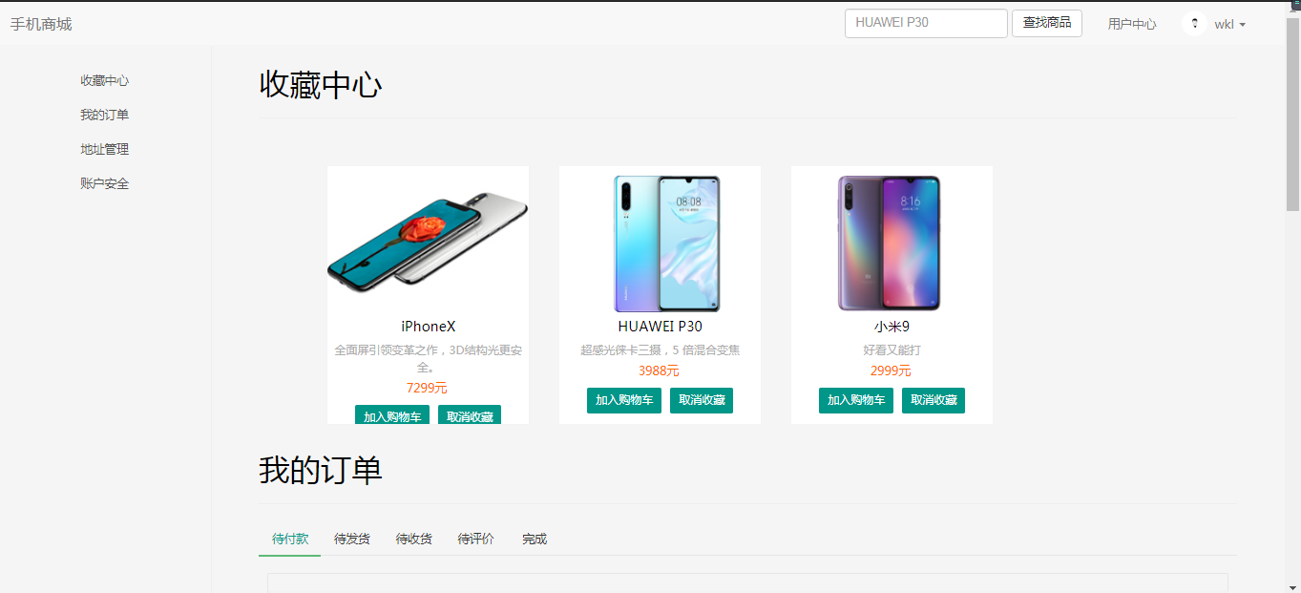
图4-9 用户中心界面

4.2后台网站实现

4.2.1 管理员登录界面
管理员登录界面如下图4-10所示，用户需要在管理员登录界面输入用户名和密码，然后点击登录按钮，系统自动校验管理员输入的合法性。账号输入完毕后，系统采用异步操作验证该账号是否存在，如果不存在，输入账号的文本框后面自动提示该账号不存在，请重新输入。信息的有效性校验完后，点击登录按钮，系统自动连接后台数据库访问登录用户的合法性，如果输入的账号或密码不正确，系统自动提示用户名或密码不正确，请重新输入。
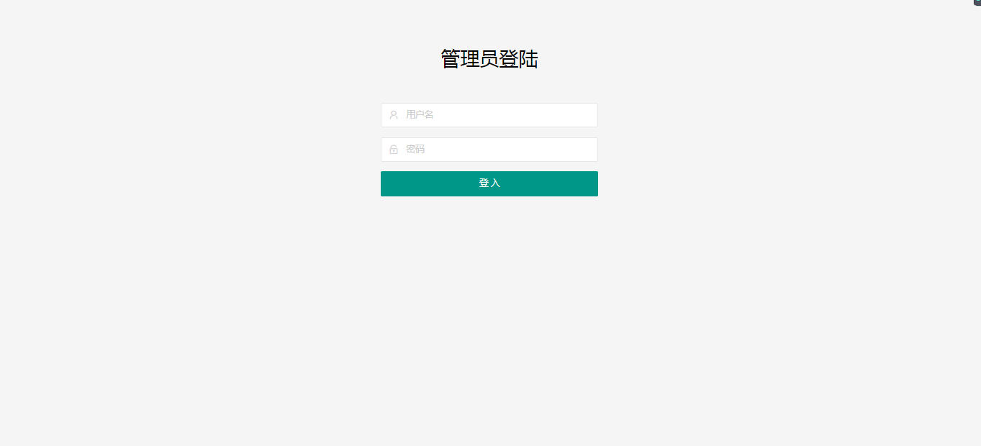
图4-10 管理员登录界面

4.1.9 手机商城后台管理界面
后台系统管理员，通过后台登录系统验证后，系统跳转到手机商城后台管理界面。在该界面上部，是界面名称，管理员名字和“退出超链接”；该界面左侧是后台管理系统的七个子模块。商品管理模块：管理员可以通过此模块对商品进行上架和下架操作；订单管理模块：管理员可以通过此模块对全站的订单进行管理，查看所有订单，对订单进行发货，对于一些无效订单进行删除等操作；用户管理模块：管理员可以通过此模块对网站注册用户管理，查看所有用户信息，对违规用户进行封号操作，对长时间不登录的用户进行删除操作；轮播图管理：管理员可以添加和禁用轮播图。评论管理：管理员可以对全站所有用户的所有评论进行管理，可以对恶意评论进行删除操作。商品分类管理：管理员可以通过此模块对手机的品牌进行管理，对下架品牌进行删除处理，对于新加品牌可以进行添加操作。最后一个模块是账户管理：该模块用来修改系统管理员的登录密码，用来维护账户安全。如图4-11所示。
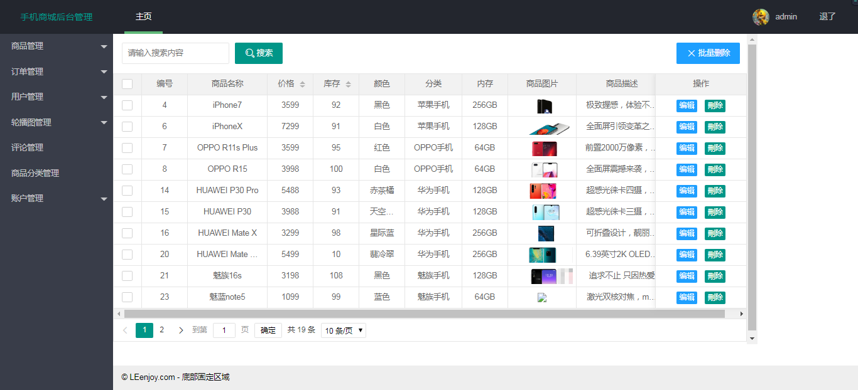
图4-11手机商城后台管理界面

5.总结与展望
在这个阶段，我们每天都在学校学习基础知识，我们总觉得一切都很简单，只有当我们将理论和实践真正结合起来的时候，我们才会发现这将会付出巨大努力。纸上得来终觉浅觉知此事要躬行。对我感悟最深的还有团队合作，一件小事可以由一个人完成。但要完成一件大事，就需要全面的团队来开展全面的合作，互相衔接才能把一个系统的各个模块完全无缝对接。要与人协作而不是与代码合作。同时还应该学习一定的沟通技巧。学习如何尊重他人和肯定他人，只有一个人真正得到认可时才会尽力去帮助你解决问题。

参考文献
- 陈峰. 基于SSM框架的B2C网上商城系统的设计与实现[D].湖南大学,2018.
- 朱重佳. 基于SSM框架的网购商城的设计与实现[D].北京交通大学,2018.
- 王艳丽. 基于J2EE平台Web系统的软件测试研究和实现[M]．北京：机械工业出版社,20
- 王珊 萨师煊 编著.《数据库系统概论》(第五版) .高等教育出版社,2014.9.
- 库俊国. 基于J2EE技术的Web应用体系研究及实践[M]．北京：人民邮电出版社,2014.
- 彭晓青. MVC模式的应用架构系统的研究与实现[J]．电子工业出版社,2013.
- 严蔚敏 吴伟民. 《数据结构》(C 语言版). 清华大学出版社,2007 年 4 月.
- Richard M. Enterprise Javabeans[J]. 北京：中国青年出版社,2011.
- Elliotle R. Java network programming O’Reilly[M]. 北京：机械工业出版社,2011.
- Bruce E. Thinking in Java[M]. 北京：人民邮电出版社,2012.

